BORRADOR
ACTA DE LA SESIÓN EXTRAORDINARIA CELEBRADA POR LA JUNTA DE GOBIERNO LOCAL EL DÍA 23 DE JUNIO DE 2022. –

N.O.: 02/2022

Junta de Gobierno Local celebrada en Tías (Lanzarote), en el Salón de Plenos de la Casa Consistorial, el día veintitrés de mayo de dos mil veintidós.
Sesión de carácter ordinaria celebrada en primera convocatoria. Hora de comienzo: Las ocho horas y treinta y tres minutos.

Preside la sesión don José Juan Cruz Saavedra, Alcalde del Ayuntamiento de Tías.

MIEMBROS DE LA CORPORACIÓN PRESENTES:
Grupo Partido Socialista Obrero Español (PSOE): D. José Juan Cruz Saavedra, D. Carmelo Tomás Silvera Cabrera, D. Sergio García González, Dª. Josefa Kalinda Pérez O’Pray, D. Ulpiano Manuel Calero Cabrera (se incorpora en el punto 2º), y Dª. María José González Díaz.
Grupo Mixto (GM): D. Marcial Nicolás Saavedra Sanginés (PODEMOS-EQUO).

MIEMBROS DE LA CORPORACIÓN AUSENTES:
Grupo Mixto (GM): D. Andrés Manuel Fernández Pérez (LAVA), falta sin excusar su ausencia.

SECRETARIO: D. Fernando Pérez-Utrilla Pérez.

Abierta la sesión se proceden a tratar los siguientes asuntos:

PARTE DECISORIA:

PUNTO 1º.- Aprobación de las actas de las sesiones anteriores: Acta Junta de Gobierno Local de fecha 09-05-2022, número de orden 01/2022 (sesión ordinaria).

No se efectúan observaciones. El acta queda aprobada.

PUNTO 2º.- Número de expediente: 2022/00003291N. Proyecto Piloto " Municipio Mascarilla-19".-

Sometida la ratificación de la inclusión en el orden del día del asunto que no ha sido previamente informado por la respectiva Comisión Informativa a votación, la Junta de Gobierno Local aprobó la ratificación de la inclusión en el orden del día del asunto que no ha sido previamente informado por la respectiva Comisión Informativa por mayoría simple de los miembros presentes, siendo el resultado de la votación siete (7) votos a favor (PSOE y Grupo Mixto).

1 / 3
Documento firmado electrónicamente (RD 1671/2009). La autenticidad de este documento puede ser comprobada mediante el CSV: 14157566201512627416 en https://sede.ayuntamientodetias.es

Siendo el asunto (que no ha sido previamente informado por la respectiva Comisión Informativa), el siguiente:
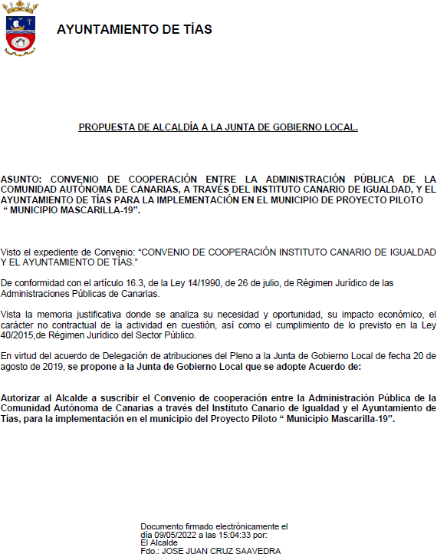

Sometido el asunto a votación, la Junta de Gobierno Local, aprobó la propuesta por mayoría simple de los miembros presentes, siendo el resultado de la votación; siete (7) votos a favor (PSOE y Grupo Mixto PODEMOS-EQUO).

2 / 3
Documento firmado electrónicamente (RD 1671/2009). La autenticidad de este documento puede ser comprobada mediante el CSV: 14157566201512627416 en https://sede.ayuntamientodetias.es

Y no habiendo más asuntos que tratar, la Presidencia levanta la sesión, siendo las ocho horas y treinta y seis minutos del mismo día, de la que se levanta la presente acta con el visto bueno del Sr. Alcalde, de lo que, como Secretario, doy fe.

Documento firmado electrónicamente el día 28/06/2022 a las 7:29:57 por
El Secretario
Fdo.:FERNANDO PEREZ-UTRILLA PEREZ
Documento firmado electrónicamente el día 28/06/2022 a las 8:19:47 por: El Alcalde
Fdo.: JOSE JUAN CRUZ SAAVEDRA

3 / 3
Documento firmado electrónicamente (RD 1671/2009). La autenticidad de este documento puede ser comprobada mediante el CSV: 14157566201512627416 en https://sede.ayuntamientodetias.es

